Ребенок по натуре своей любознателен. Его интересует все новое, неизведанное. Открытия у него каждый день: он узнает, что бумага рвется, лед тает, камень тонет в воде, а дерево плавает на поверхности.

Растим любознательных!
Стремление познать часто подводит детей: то они нечаянно режут салфетки, так как хотят узнать можно ли это разрезать, потрошат игрушки с целью узнать, почему они двигаются. Ребенок растет, возрастает его любознательность к окружающему, незнакомому.

Любознательность – недифференцированная направленность ребенка на познание окружающих предметов, явлений, на овладение деятельностью.

Источником для появления и формирования любознательности являются непосредственно воспринимаемые явления жизни. Любознательному ребенку хочется познавать, а что именно – не столь важно.

Для чего же нужно растить детей любознательными?
Это нужно для того, чтобы сформировать познавательный интерес, который тоже проявляется в стремлении познавать новое, но направлен на определенную сторону жизни, определенное явление или предмет. В свою очередь познавательный интерес является союзником волевого усилия в достижении цели, преодолении трудностей. На его основе развивается творческая инициатива, самостоятельность в решении умственных задач, активное отношение к окружающему, которая противостоит равнодушному, бездумному усвоению знаний и выполнению работы без напряжения мысли, без радости успеха. А ведь все это является залогом успешного обучения в школе. Ведь определенную категорию успевающих составляют так называемые «интеллектуально пассивные» дети, для которых характерно отрицательное отношение к умственной работе, стремление избежать мыслительной деятельности. Причиной «интеллектуальной пассивности» детей является несформированный в дошкольные годы познавательный интерес.

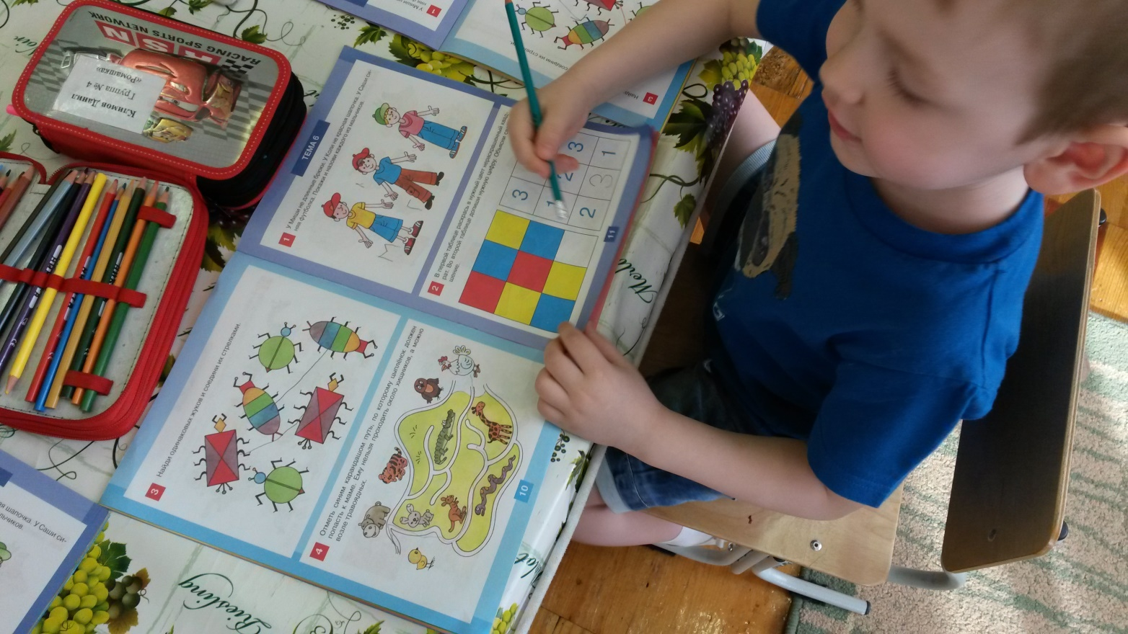
Как же развивать любознательность и познавательный интерес?
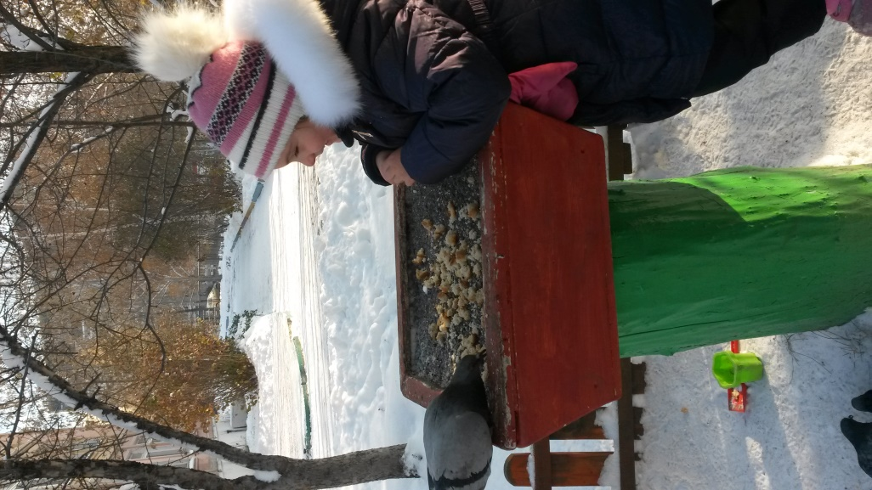
Это осуществляется в повседневной жизни, в детском саду, на занятиях, в играх, в труде, в общении, и не требует каких-то специальных занятий. Основное условие – широкое ознакомление детей с явлениями окружающей жизни и воспитание активного заинтересованного отношения к ним (водите детей на экскурсии, прогулки, наблюдайте, сравнивайте, читайте вместе книги).
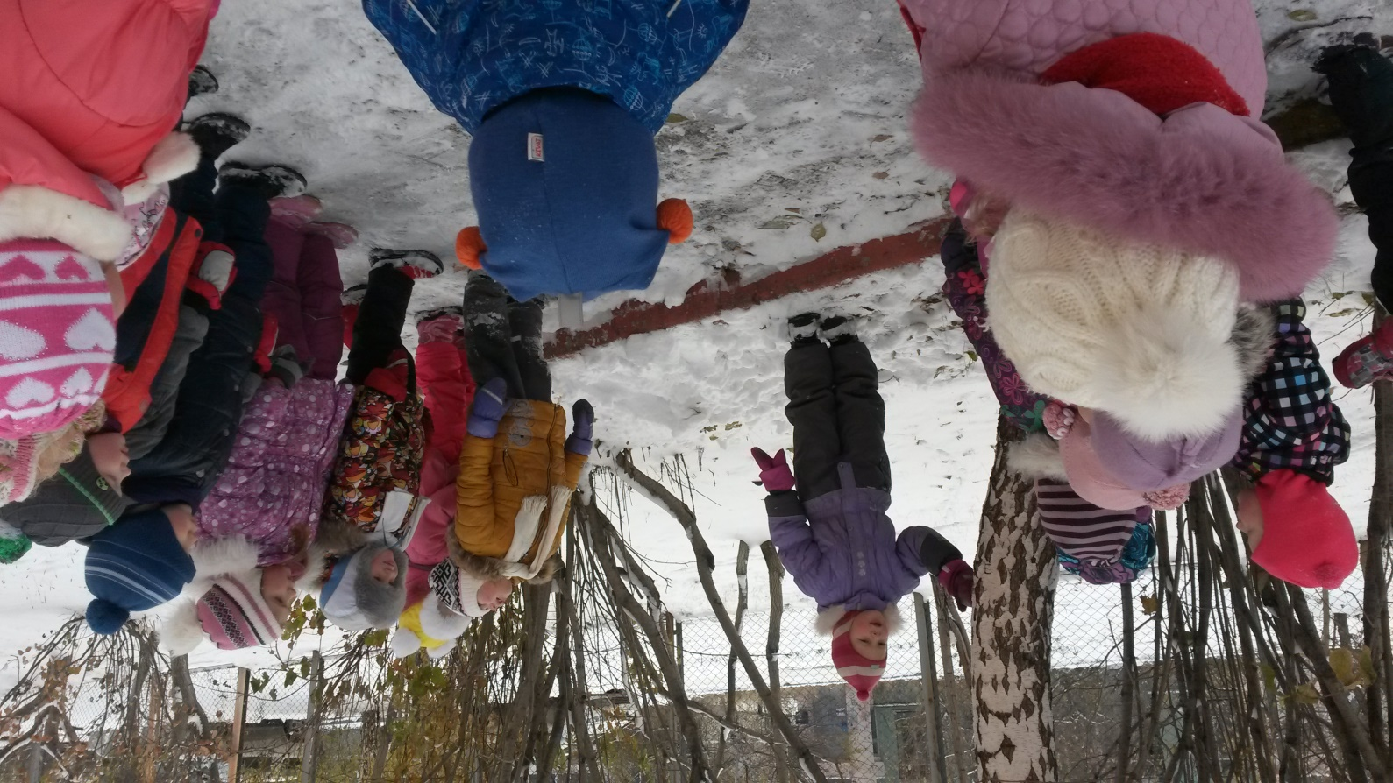
Если ребенка что-то интересует, необходимо поддерживать его интерес, склонность. Это важно для того, чтобы проявились задатки и развивались его способности. Бережно относитесь к интересам ребенка. Показателем проявления любознательности являются детские вопросы. И пик вопросов приходится на возраст 4,5 – 5, 6 лет.

Как отвечать на детские вопросы:

1. Отнестись к вопросам детей с уважением, не отмахивайтесь от них.
2. Внимательно вслушивайтесь в детский вопрос, постарайтесь понять, что заинтересовало ребенка в том предмете, явлении, о котором он спрашивает.
3. Дайте краткие и доступные пониманию дошкольника ответы, избегайте сложных слов, книжных оборотов речи.
4. Ответ должен обогатить ребенка новыми знаниями, побудить к дальнейшим размышлениям, наблюдениям.
5. Поощряйте самостоятельную мыслительную деятельность ребенка, отвечая на его вопросы встречным: «А ты как думаешь?»
6. В ответ на вопрос ребенка постарайтесь вовлечь его в наблюдения за окружающей жизнью, перечитать книгу, рассмотреть вместе с вами иллюстративный материал.
7. Отвечая на вопрос ребенка, воздействуйте на его чувства. Воспитывайте в нем чуткость, тактичность к окружающим людям.
8. Если ответ на вопрос не доступен пониманию ребенка, не бойтесь ему сказать: «Пока ты еще мал. Пойдешь в школу, научишься читать, узнаешь многое и сможешь сам ответить на свой вопрос».

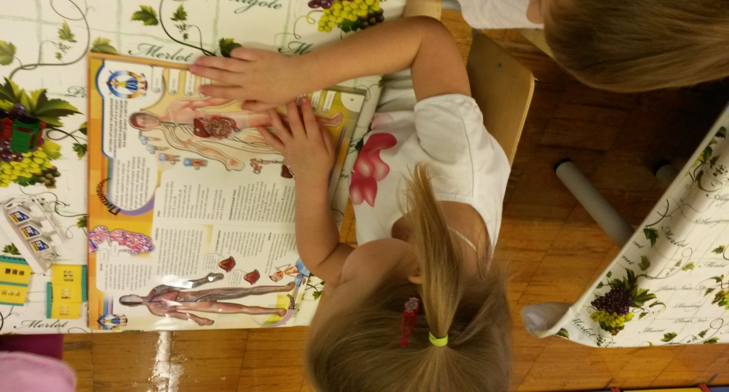
Рекомендации родителям:

1. Чаще водите детей на экскурсии, наблюдайте, обсуждайте.
2. Проводите небольшие эксперименты с предметами дома и на улице.
3. Выслушивайте рассуждения ребенка, не перебивая.
4. Не говорите ответа, если ребенок ошибается, а только поправляйте его ход мысли в нужном направлении.
5. Читайте с ребенком познавательные книги.
6. Исследуйте различные предметы. Например, когда идете по дороге в детский сад.

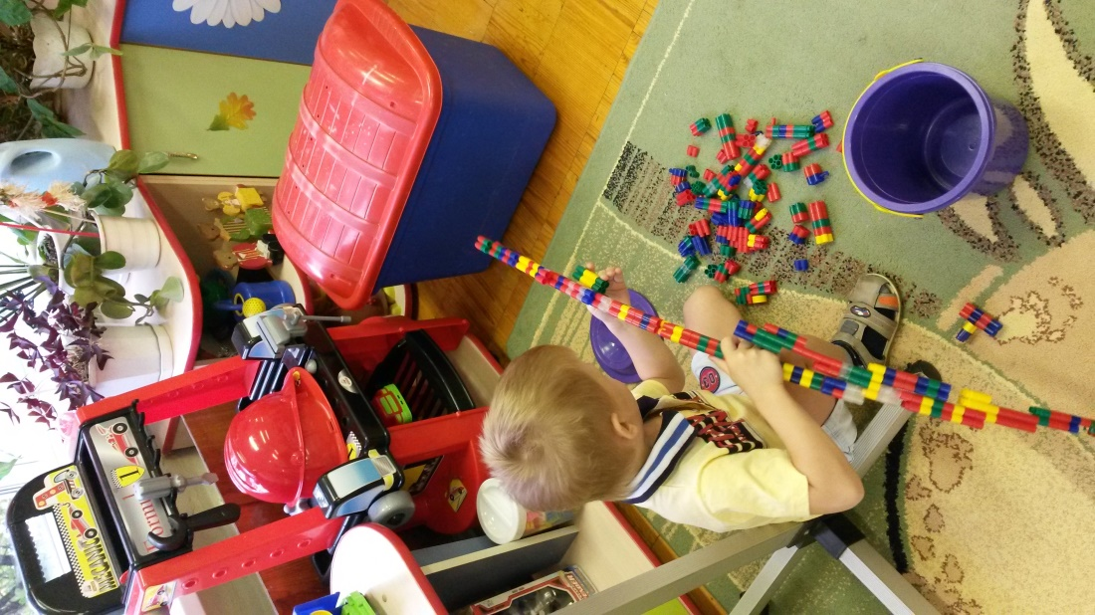
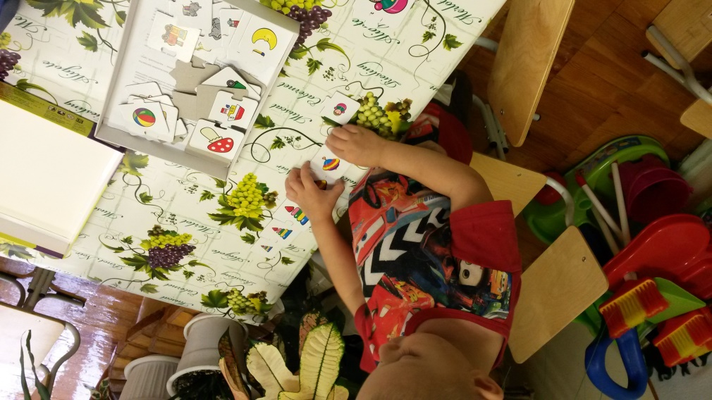
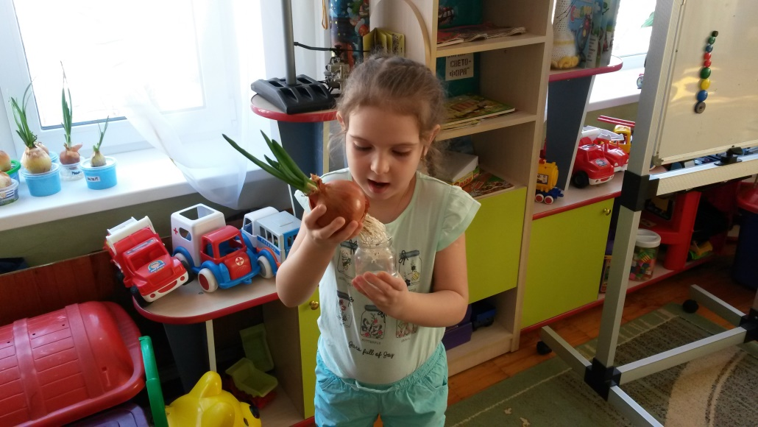

Обратите внимание на следующее:

1. Задает ли ваш ребенок вопросы? Как часто? Какого содержания? запишите вопросы ребенка и ваши ответы на них.
2. Чем интересуется ваш ребенок больше всего?
3. Стремится ли ваш ребенок пополнить свои знания об интересующем его предмете или явлении, используя различные средства информации: иллюстрации, теле, радиопередачи, собственные наблюдения?
4. Рассказывает ли взрослым и сверстникам о своих интересах?
5. Участвует ли в беседе о том, что его интересует? Проявляет ли при этом активность, инициативу, охотно ли делится своими знаниями?
6. Отражает ли свои впечатления в разных видах деятельности, проявляя при этом инициативу, творчество (игры, рассказы, рисунки, лепка, конструирование, поделки из природного материала и др.)?
7. Способен ли к длительному сосредоточенному вниманию, когда занят интересной ему деятельностью? Умеет ли элементарно планировать деятельность, пытается ли преодолеть различные трудности?
8. Свойственна ли ребенку увлеченность, эмоциональность, выразительность речи, мимики, движений по проявлению интереса к предмету и явлению?
9. К кому из членов семьи ребенок чаще обращается с вопросами?
10. Широк или узок круг его интересов вашего ребенка? Постоянны или изменчивы его интересы?
11. Что делается в семье для развития интересов ребенка?


